Белорусский государственный технологический университет
Факультет информационных технологий
Кафедра информационных систем и технологий

Лабораторная работа №6
По дисциплине «Тестирование программного обеспечения»
На тему «Сценарное и исследовательское тестирование»

Выполнил:
Студент 3 курса 8 группы
Лужецкий Владислав Константинович
Преподаватель: ст. преп. Сухорукова И.Г.

Минск 2026
Оглавление
Введение 3
1 Создание сценариев 4
2 Оформление тест-кейсов 6
3 Исследовательское тестирование 7
Вывод 9

Введение
Качество современного ПО, особенно таких сложных систем, как логические модели базы данных, зависит от глубины проверки всех возможных путей пользователя.
Данная лабораторная работа посвящена двум ключевым методам контроля качества: сценарному и исследовательскому тестированию. На примере веб-приложения «SQL to LM» вы научитесь: Проектировать сквозные (E2E) сценарии и составлять четкие тест-кейсы. Использовать эвристики для поиска скрытых багов. Применять методику туров Джеймса Уиттакера, чтобы протестировать систему в нестандартных условиях.
Цель работы – закрепить навыки формальной проверки логики и научиться находить уязвимые места приложения через «свободный поиск», имитируя поведение реальных пользователей.

1 Создание сценариев
Цель: Создание новой диаграммы (Роль: Разработчик).
На рисунке 1.1 представлен первый сценарий, который описывает создание новой диаграммы через SQL скрипт.
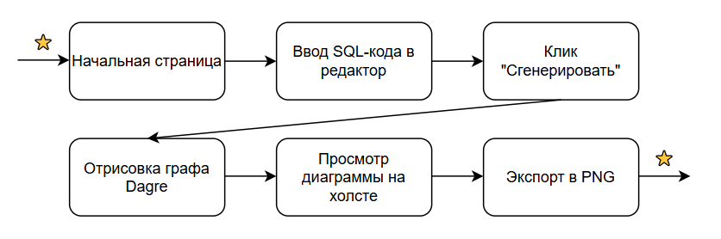
Рисунок 1.1 – Сценарий 1
На рисунке 1.2 представлен второй сценарий, который описывает проверку существующего проекта (Роль: Тимлид).
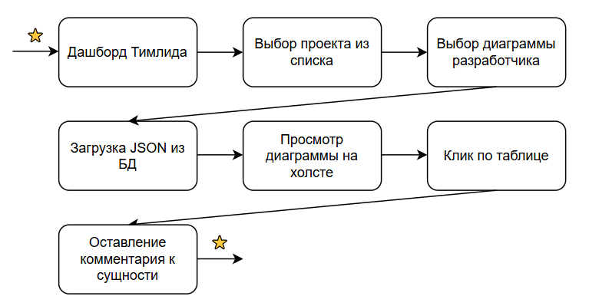
Рисунок 1.2 – Сценарий 2
На рисунке 1.3 представлен третий сценарий, который описывает работу с "грязным" кодом (Роль: Разработчик).
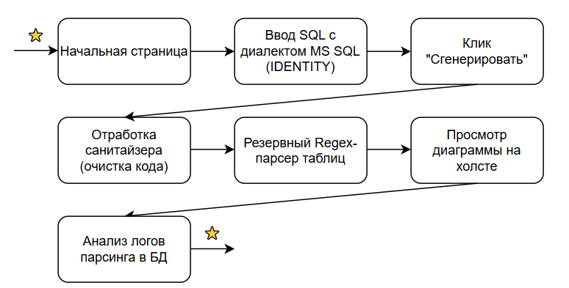
Рисунок 1.3 – Сценарий 3
Таким образом, были представлены и описаны три сценария, связанных с генерацией логической модели базы данных напрямую или косвенно.

2 Оформление тест-кейсов
Тест-кейс №1: Фильтрация товаров по диапазону цены.
Идентификатор: TC-001
Название: генерация логической модели (ERD) из валидного SQL-скрипта.
Предусловия: пользователь авторизован в системе под ролью "Разработчик". Открыта страница конструктора диаграмм (/). Сервер БД, Фронтенд и Бэкенд запущены.
Шаги:
  - вставить в поле "SQL Код" скрипт создания нескольких связанных таблиц;
  - нажать кнопку "Сгенерировать диаграмму".
Ожидаемый результат:
- появляется всплывающее уведомление об успешной генерации;
- на холсте отрисовываются все таблицы со строгими прямыми углами;
- таблицы соединены линией со стрелками по нотации crow's foot;
- данные диаграммы (source_sql и parsed_json) успешно сохранены в таблицу diagrams в БД.
Тест-кейс №2: Экспорт холста.
Идентификатор: TC-002
Название: экспорт холста диаграммы в формат PNG.
Предусловия: на холсте React Flow успешно сгенерирована диаграмма.
Шаги:
  - нажать кнопку "Скачать PNG" в левой панели управления.
Ожидаемый результат:
- браузер инициирует скачивание файла erd-diagram.png;
- в скачанном изображении присутствуют только таблицы и связи (фон белый #ffffff);
- на изображении отсутствуют элементы управления React Flow (кнопки зума, мини-карта, левое меню), картинка отцентрирована, визуальное отображение комментариев к таблицам не попадает в итоговый png.

3 Исследовательское тестирование
Контекст: методика туров делит приложение на "районы" (бизнес-район – основные функции; туристический – то, что быстро посещают; плохой район – ошибки и уязвимости).
1. Тур Экскурсовода (Guidebook Tour)
Район: бизнес-район (Core-функционал, сложные вычисления и правила).
Описание действий: тестировщик строго следует "инструкции по эксплуатации". Он выполняет только те действия, для которых приложение создавалось, используя самый популярный и легальный функционал.
Что в фокусе внимания: корректность отработки главного бизнес-процесса (Happy Path):
- правильно ли парсер читает стандартный PostgreSQL-код;
- работает ли авто-раскладка Dagre (не накладываются ли таблицы друг на друга при загрузке);
- сохраняются ли проекты и связи в базе данных без ошибок 500;
- фокус на том, что приложение "продает" пользователю: удобную генерацию ГОСТ-диаграмм.
2. Тур Супермодели (Supermodel Tour)
Район: туристический район.
Описание действий: тестировщика вообще не интересует бизнес-логика и глубокая функциональность. Его интересует только "внешность" приложения. Он смотрит на интерфейс глазами дизайнера или очень придирчивого эстета.
Что в фокусе внимания: Отрисовка UI: нет ли "поехавшей" верстки при длинных названиях колонок (например, super_long_column_name_id):
- как работают кастомные связи: перекрывает ли белая линия-ластик другие линии на пересечениях (эффект "моста");
- строгость углов: действительно ли у таблиц border-radius: 0, а линии ломаются строго под 90 градусов;
- масштабирование: как выглядит холст при максимальном зуме, не "мылятся" ли SVG-маркеры (воронья лапка);
- фокус на визуальном совершенстве и клиентском опыте (UX/UI).
3. Плохой район: Тур Диверсанта (Saboteur Tour)
Район: плохой район (работа с ошибками, исключениями, стресс-тест).
Описание действий: тестировщик пытается сломать приложение всеми возможными способами. Он вводит данные, которые разработчик не ожидает получить, ломает сеть и ведет себя деструктивно.Что в фокусе внимания: устойчивость приложения.
Что в фокусе внимания: ввод "мусора" в поле SQL: DROP TABLE users;, XSS-скрипты <script>alert(1)</script>, пустое поле, текст поэмы вместо SQL:
- намеренный обрыв сети перед нажатием кнопки "Сгенерировать диаграмму" (проверка адекватности обработки ошибок фронтендом, не "падает" ли React);
- манипуляция токенами: попытка зайти на страницу дашборда Тимлида (/api/teamlead/projects) под токеном обычного Разработчика (проверка RBAC и 403 Forbidden);
- огромные нагрузки: вставка SQL-скрипта на 500 таблиц, чтобы проверить, "умрет" ли браузер и библиотека React Flow от недостатка оперативной памяти;
- фокус на безопасности, отказоустойчивости перехватчиках ошибок (try/catch).

Вывод
В ходе выполнения данной лабораторной работы были успешно освоены и применены на практике ключевые техники сценарного и исследовательского тестирования. На примере реального проекта удалось наглядно убедиться в том, что одно целевое действие, такое как генерация логической модели, может совершаться множеством различных способов. Визуализация этих путей позволила понять, как важно обеспечивать корректную работу каждого из возможных пользовательских маршрутов. Проектирование атомарных тест-кейсов закрепило навыки работы с конкретными функциональными требованиями, продемонстрировав необходимость разделения длительных сценариев на четкие, неделимые операции для более точной локализации потенциальных ошибок.
Особую ценность в рамках работы представляло знакомство с методикой исследовательских туров. Симуляция поведения различных категорий пользователей – от вдумчивого интеллектуала до намеренного диверсанта – показала, что строго регламентированные тест-кейсы не всегда способны выявить уязвимости в нестандартных или стрессовых ситуациях. Исследовательский подход доказал свою эффективность в проверке системы на отказоустойчивость, корректную обработку исключений и способность выдерживать нетипичные действия. Подводя итог, можно сделать вывод, что только грамотная комбинация строгих, заранее описанных проверок и свободного, креативного исследовательского тестирования позволяет достичь максимально высокого качества программного продукта и обеспечить позитивный пользовательский опыт.

